1.Πάτησε στον παρακάτω σύνδεσμο και άκουσε το τραγουδάκι που συναντήσαμε στο βιβλίο μας.
https://www.youtube.com/watch?v=Go-8jS5pv2A

2.Τώρα που ξαναθυμήθηκες πώς χαιρετώ και αποχαιρετώ στα Γερμανικά κάνε τις παρακάτω ασκήσεις. Ζωγράφισε τον ήλιο ή το φεγγάρι στην εικόνα με τον αντίστοιχο χαιρετισμό.
STEINADLER - ΕΚΔΟΣΕΙΣ ΚΟΥΝΑΛΑΚΗ
Der rote Ball


Guten Morgen!
2
Guten Tag!
3
Guten Abend!
4
Gute Nacht!

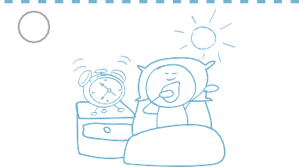
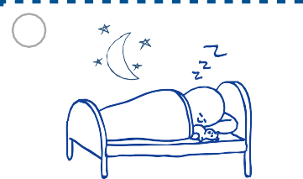
5
O
E
E
G
U
6
T
A
E
C
H
U
STEINADLER - ΕΚΔΟΣΕΙΣ ΚΟΥΝΑΛΑΚΗ
Der rote Ball
GRÜSSE


Welches Bild passt zu welchem Wort?
2
B

 1. a. Guten Morgen 4. 
b. Guten Tag


- c. Guten Abend 5.
a
d. Gute Nacht


- e. Tschüss 6.
f. Auf Wiedersehen



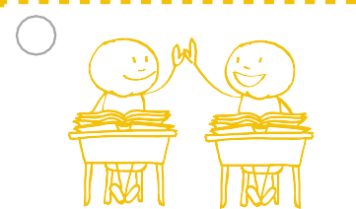

Ergänze die Buchstaben und finde den passenden Gruß.
2
L
A
O
3
E
G
E
B
N
1
T
U
N
A
E
3

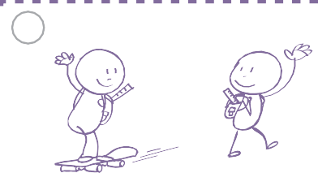
4
H
S
S
C

G | U | T | E | N
T | A | G

H |  | L

 | U | T |  | N
A |  |  |  | D

T |  |  |  | Ü

G |  | T |  | N
M |  | R |  |  | N

G
N |  |  |  | T


- Es ist 7 Uhr. Ich sage: „ Guten Morgen !“
b.
  - Gute Nacht Guten Morgen


- Es ist 12 Uhr. Ich sage: „ !“
  - Guten Morgen b. Guten Tag


- Es ist 6 Uhr. Ich sage: „ !“
  - Guten Abend b. Guten Morgen


- Ich gehe ins Bett. Ich sage: „ !“
  - Gute Nacht b. Guten Abend


STEINADLER - ΕΚΔΟΣΕΙΣ ΚΟΥΝΑΛΑΚΗ Der gelbe

3.Πάτησε στον παρακάτω σύνδεσμο και παίξε !Συμπλήρωσε το σωστό χαιρετισμό και δές το σκορ σου !

https://www.schubert-verlag.de/aufgaben/uebungen_a1/a1_k01_gruessen.htm

